пальчиковые

игры

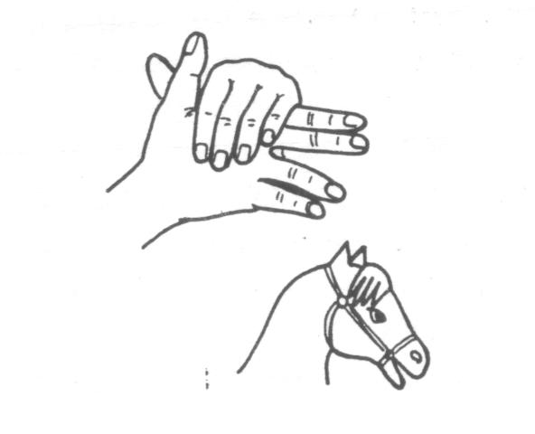

Смысл пальчиковых игр заключается в том, что ребёнку предлагают с помощью разнообразных комбинаций пальцев рук изображать животных, людей и предметы. Вначале детей обучают различным комбинациям. Для того, чтобы вызвать и поддержать интерес к игре, используют стихи и поговорки.

Зайка Собака
Ушки длинные у зайки, У собаки острый носик,
Из кустов они торчат. Рот открыт – конфетку просит.
Он и прыгает, и скачет,
Веселит своих зайчат.
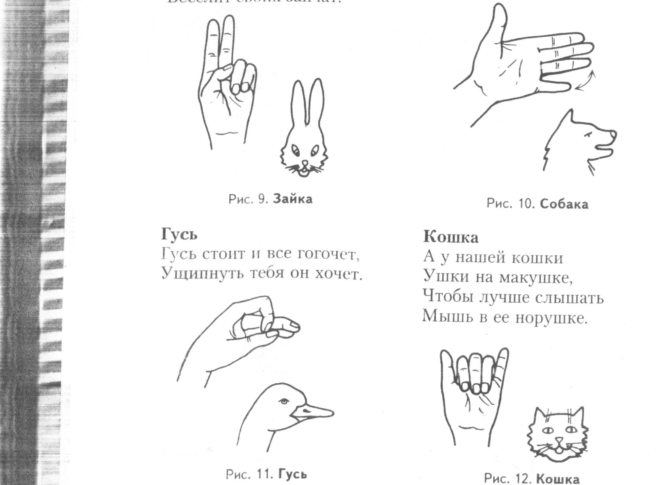

Гусь Кошка
Гусь стоит и всё гогочет, А у нашей кошки
Ущипнуть тебя он хочет. Ушки на макушке,
Чтобы лучше слышать
Мышь в её норушке.
Коза Лошадка
У козы торчат рога, У лошадки вьётся грива,
Может забодать она. Бьёт копытами игриво.

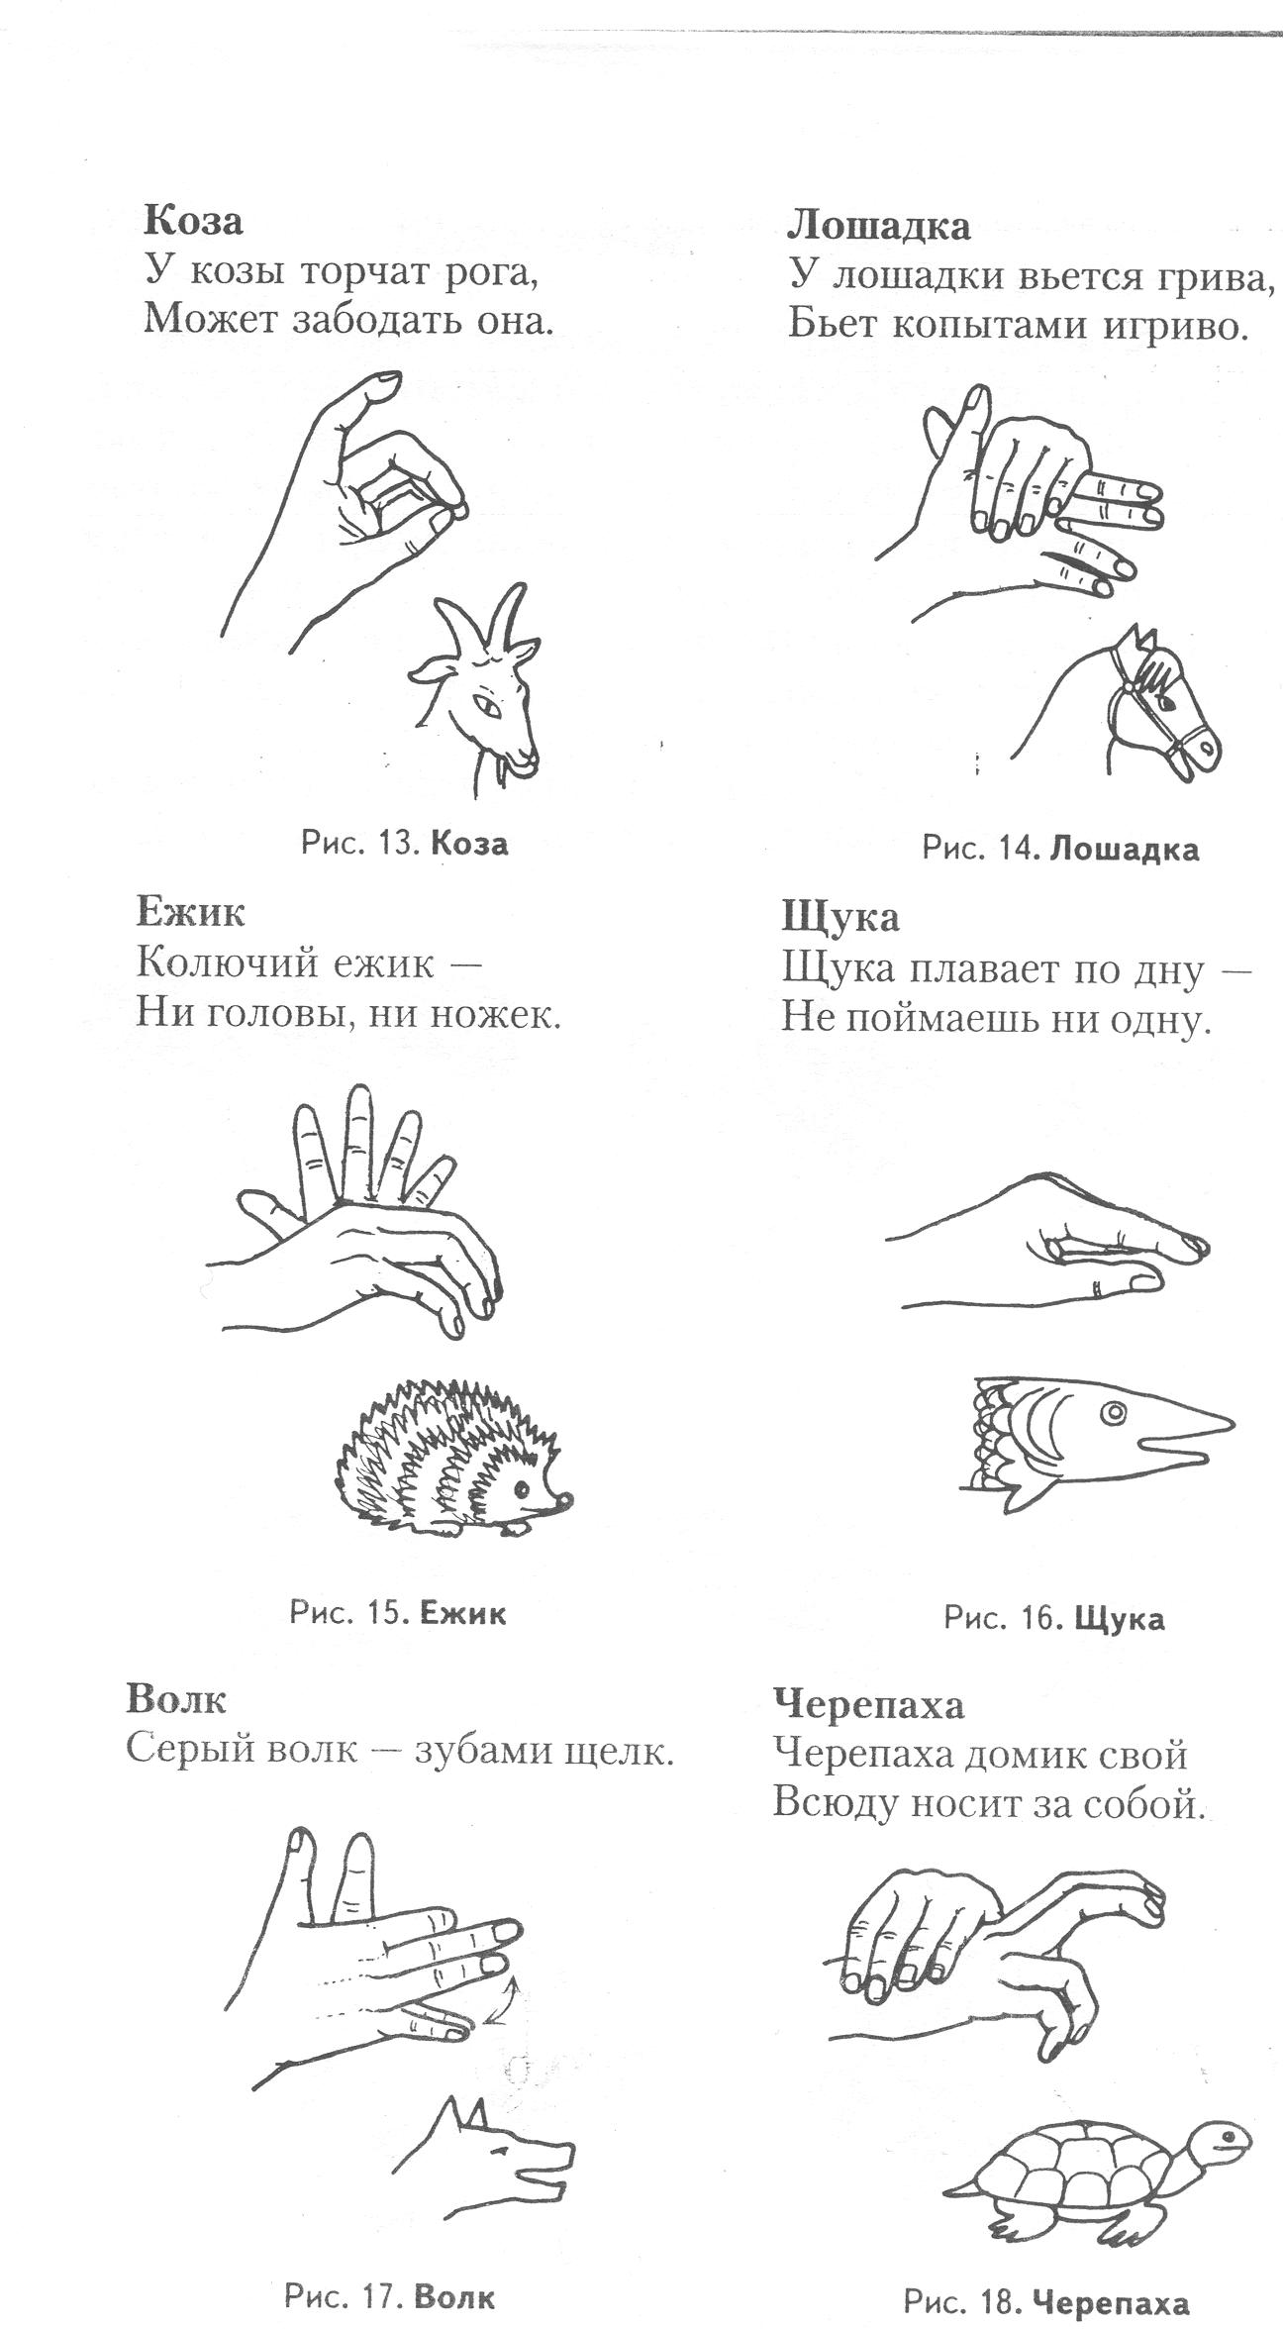

Ёжик Щука
Колючий ёжик – Щука плавает по дну –
Ни головы, ни ножек. Не поймаешь ни одну.
Волк Черепаха
Серый волк – зубами щёлк. Черепаха домик свой
Всюду носит за собой.

После того, как дети научатся с помощью пальцев изображать различных животных и предметы, можно использовать эти комбинации для инсценировки знакомых сказок ( «Колобок», «Репка», «Теремок» и др.), придумывания и рассказывания историй. Необходимые для этого фигурки из пальцев можно найти на рисунке:

Сказочные персонажи
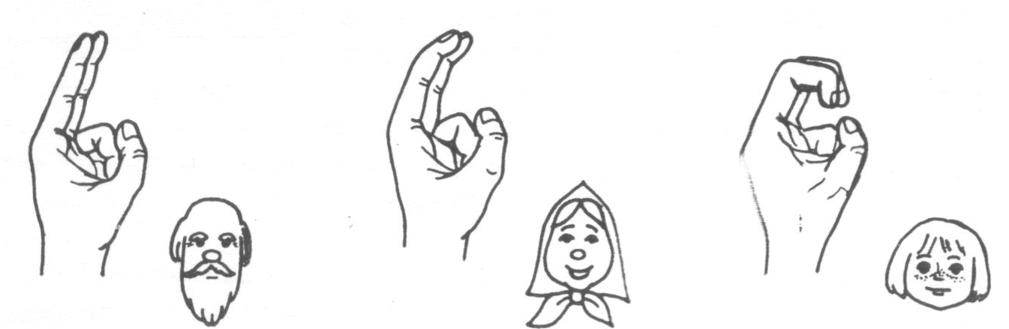

Дед Бабка Внучка

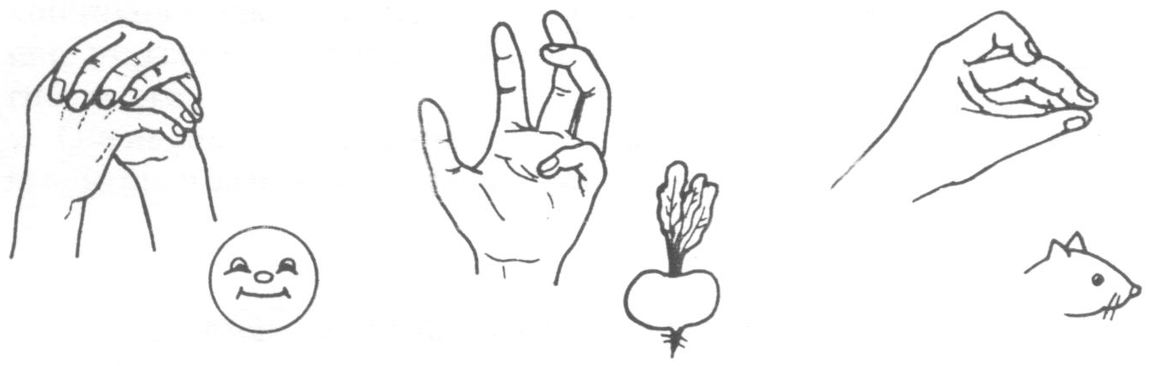
Колобок Репка Мышка – норушка

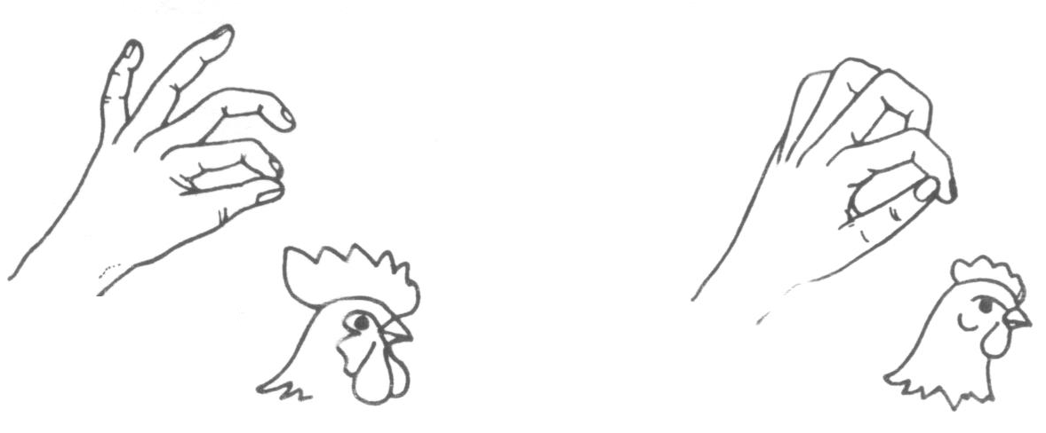
Петушок – золотой Курочка - Ряба
гребешок

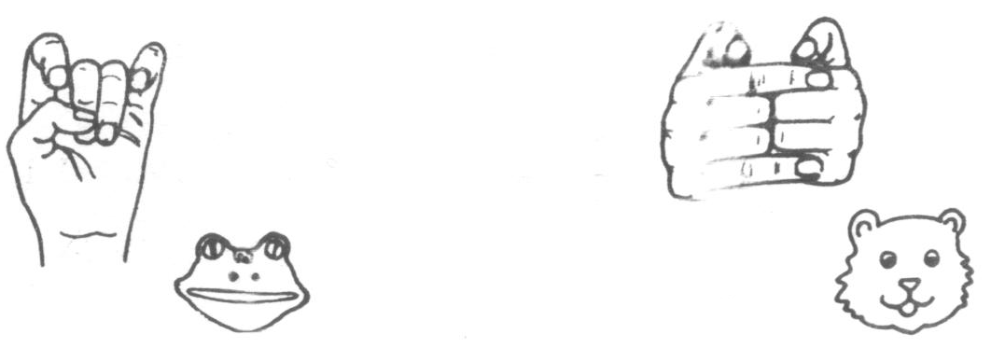
Лягушка - квакушка Медведь

